平成２８年度山口県小学生ソフトテニス選手権大会
兼 第１０回西日本小学生ソフトテニス選手権大会山口県予選会
兼 第７回中国地区小学生インドア大会山口県予選会

【結果】
・男子の部
1位：中川/小松（下松ジュニア）
2位：尾崎/西村（下松ジュニア）
3位：藤井/西本（豊田ジュニア）
4位：平林/加藤（宇部ジュニア）

・女子の部
1位：横山/川本（永源クラブ）
2位：高橋/光永（永源クラブ）
3位：山本/津枝（岩国STCキッズ）
4位：松田/野上（岩国STCキッズ）

【男子入賞者】
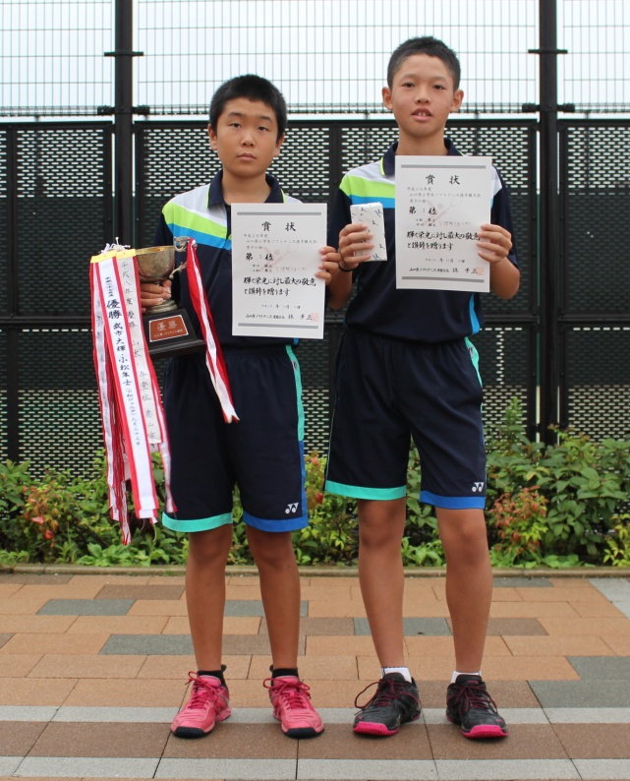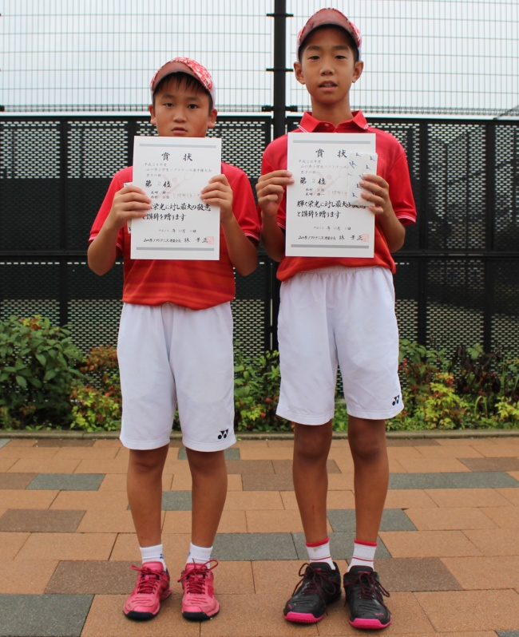
第1位：中川/小松 第2位：尾崎/西村
（下松ジュニア） （下松ジュニア）
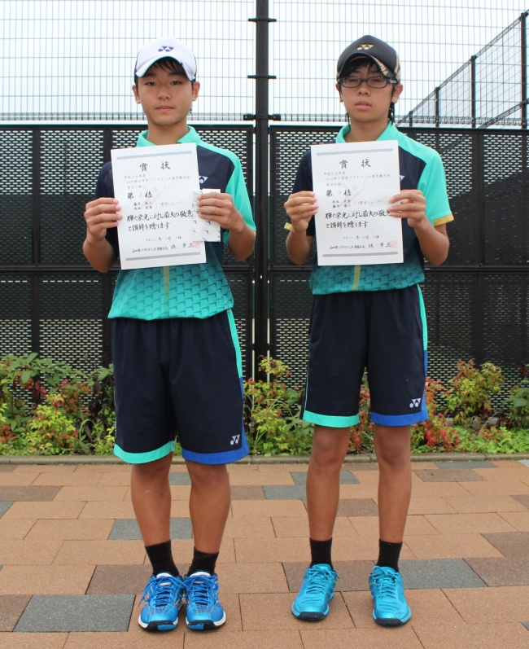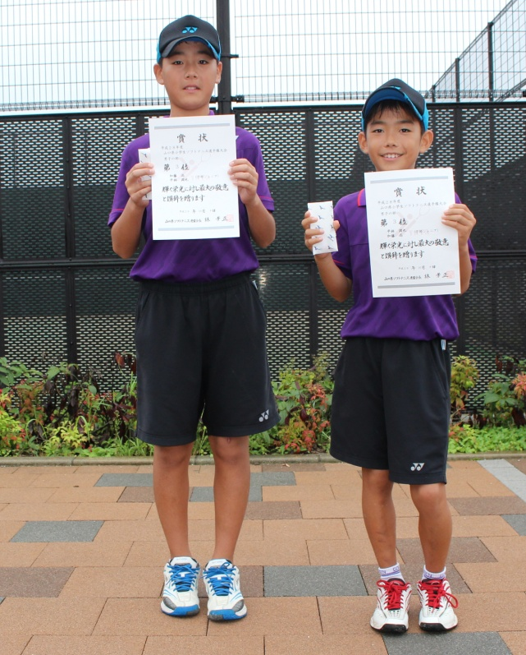
第3位：藤井/西本 第4位：平林/加藤
（豊田ジュニア） （宇部ジュニア）
【女子入賞者】
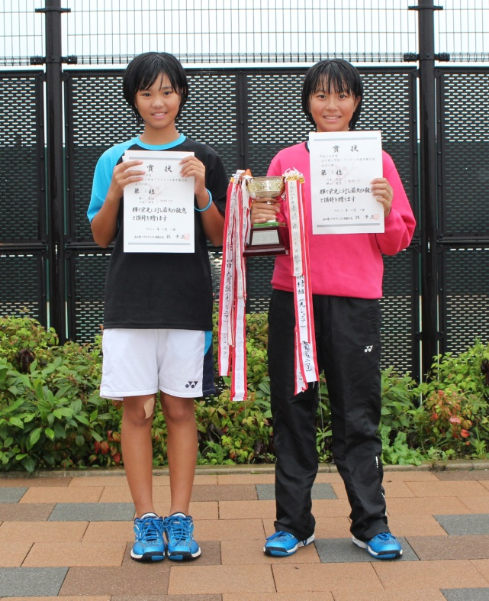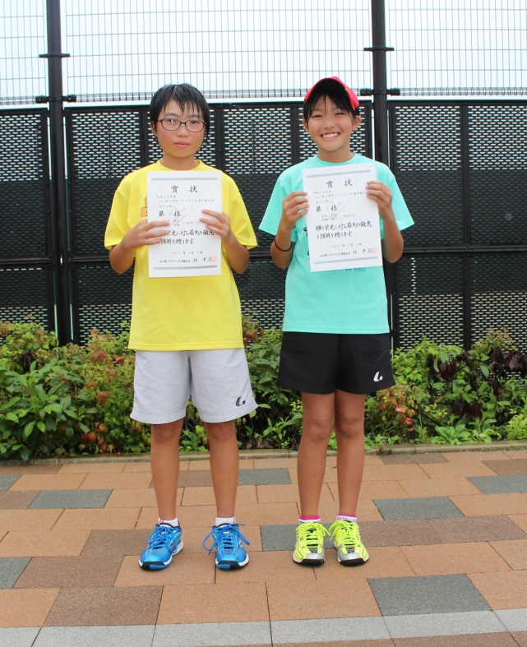
第1位：横山 /川本 第2位：高橋/光永
（永源クラブ） （永源クラブ）
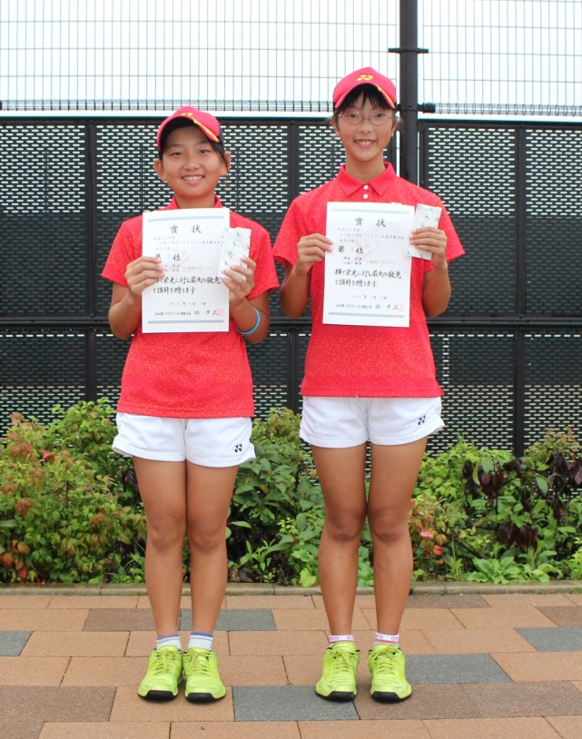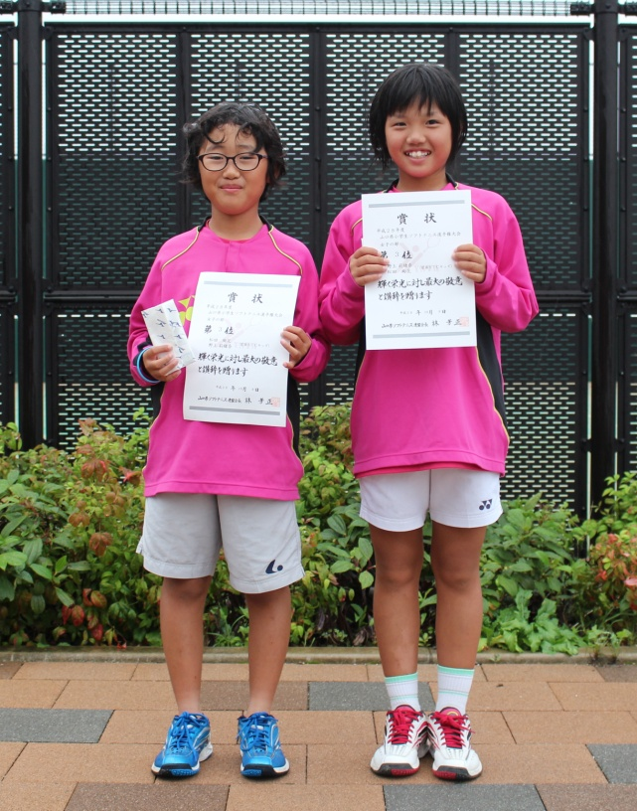
第3位：山本/津枝 第4位：松田/野上
（岩国ＳＴＣキッズ） （岩国ＳＴＣキッズ）

